长方形和正方形的面积
一、单选题
1.1平方厘米和1m² 比较，（ ）比较大。
A. 1平方厘米 B. 无法确定 C. 1m²
2.下列图形面积最大的是( )。(每个小方格的面积为1平方厘米)
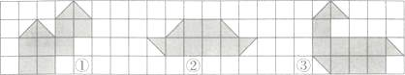
A. ① B. ② C. ③
3.把一个边长是1米的正方形，切成100个大小相等的小正方形，每个小正方形的边长是（ ）。
A. 1米 B. 1分米 C. 1厘米
4.如图ABCD是长方形，已知AB=4厘米，BC=6厘米，三角形EFD的面积比三角形ABF的面积大6平方厘米，求ED=（ ）厘米．
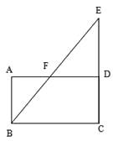
A. 9 B. 7 C. 8 D. 6
二、判断题
5.一块长方形地占地面积是2000m² ， 5块这样的地是1公顷
6.(2014·北京大兴)周长相等的两个长方形，面积也一定相等。（判断对错）
7.学校操场的面积大约是720平方米。
8.周长相等的图形，面积也一定相等。（判断对错）
三、填空题
9.60000 m²＝________公顷 2 km²＝________公顷
3300000 m²＝________ km² 54 dm²＝________ m²
10.用6个边长为1厘米的正方形拼成一个长方形,拼成的长方形可能长是________厘米,宽是________厘米,面积是________平方厘米;也可能长是________厘米,宽是________厘米,面积是________平方厘米。
11.下图是由5个完全相同小长方形合成的大长方形，大长方形的周长是44厘米，这个大长方形的面积是________平方厘米。
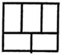
12.数数填填。
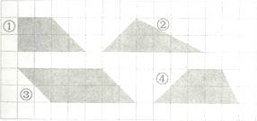
（i）图①的面积等于________个小方格的面积。
（ii）图②的面积等于________个小方格的面积。
（iii）图③的面积等于________个小方格的面积.
（iv）图④的面积等于________个小方格的面积.
13.填空。
（1）边长为1厘米的正方形的面积是________。
（2）________的面积是l平方厘米。
（3）边长为1分米的正方形的面积是________。
（4）________的面积是l平方分米。
（5）边长为1米的正方形的面积是________。
（6）________的面积是l平方米。
四、解答题
14.计算组合图形的面积（单位：米）
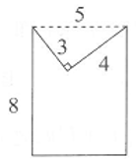
15.按下面要求操作（每个小方格的边长表示1厘米）
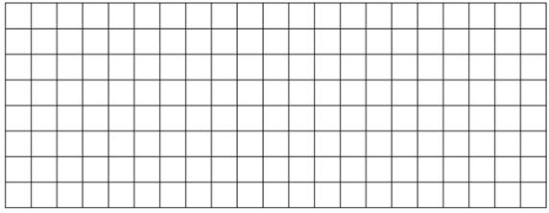
（1）画一个面积是16平方厘米的正方形。
（2）画一个与它面积相等的长方形。
（3）画出的长方形周长是多少？
五、综合题
16.填上合适的数．
（1）1平方米=________平方分米，200平方厘米=________平方分米
（2）5000平方分米=________平方米，2200平方厘米=________平方分米．
六、应用题
17.一台播种机宽4米，工作时，以每小时4.5千米的速度前进，3小时可以播种多少公顷？

参考答案
一、单选题
1.【答案】 C
【解析】【解答】解：1平方厘米<1m².
故答案为：C
【分析】1平方厘米是边长1厘米的正方形面积，1平方米是边长1米的正方形面积，由此判断大小即可.
2.【答案】 C
【解析】【解答】①是9格；②是8格；③是10格；
【分析】数格子来计算图形的面积，2个半格是一个满格，去计算即可，考查了图形的面积大小比较
3.【答案】B
【解析】【解答】把一个边长是1米的正方形，切成100个大小相等的小正方形，求每个小正方形的边长是多少，因为1平方米=100平方分米，所以切成的小正方形的面积就是1平方分米。边长是1分米
【分析】正方形的面积是边长边长，即11=1平方米，1平方米=100平方分米，切成的100个大小相等的小正方形的面积是1平方分米，故切成的小正方形的边长是1分米
4.【答案】 D
【解析】【解答】解：4×6=24(平方厘米)
(24+6)×2÷6-4
=30×2÷6-4
=10-4
=6(厘米)
故答案为：D
【分析】三角形ABF的面积加上梯形BCDF的面积就是长方形ABCD的面积，三角形EFD的面积加上梯形BCDF的面积就是三角形BCE的面积，因为三角形EFD的面积比三角形ABF的面积大6平方厘米，那么三角形BCE的面积就比长方形ABCD的面积大6平方厘米。先计算长方形的面积，再加上6平方厘米就是三角形BCE的面积；用三角形BCE的面积乘2再除以BC的长度即可求出CE的长度，进而求出ED的长度即可。
二、判断题
5.【答案】正确
【解析】【解答】2000×5=10000（平方米）=1（公顷），原题说法正确.
故答案为：正确.【分析】根据题意可知，用每块长方形地的面积×块数=总面积，依据1公顷=10000平方米，据此换算单位即可.
6.【答案】错误
【解析】【解答】（1）一个长方形的长是8厘米，宽是4厘米，
面积是：8×4=32（平方厘米）；
（2）另一个长方形的长是7厘米，宽是5厘米．
7×5=35（平方厘米）；
第（2）长方形的面积大于第（1）长方形的面积，
所以原题干中的说法是错误的．
故答案为：错误．
【分析】本题考点：面积及面积的大小比较．
本题考查了长方形的周长及面积公式的掌握与运用情况，考查了学生解决实际问题的能力．
我们运用假设的方法进行解答，假设两个长方形的周长都是24厘米，一个长方形的长是8厘米，宽是4厘米，另一个长方形的长是7厘米，宽是5厘米，我们分别求出它们的面积，进而判断．
7.【答案】正确
【解析】【分析】根据生活经验和对面积单位大小的认识，可知计量学校操场的面积大约是720平方米。
8.【答案】 错误
【解析】【解答】两个图形可以假设为长方形，
周长是10厘米的两个长方形，一个长为3厘米，宽为2厘米，另一个长为4厘米，宽为1厘米，面积分别为6平方厘米和4平方厘米，
所以两个长方形的周长相等，它们的面积不一定相等，
所以上面的说法是错误的．
故答案为：×．
【分析】
解答本题可用举例法，两个图形可以假设为长方形，如：周长是10厘米的两个长方形，一个长为3厘米，宽为2厘米，另一个长为4厘米，宽为1厘米，面积分别为6平方厘米和4平方厘米由此选择．
面积及面积的大小比较．先假设这两个图形是长方形，然后解答此题要理解周长相等有两种情况：一是长和宽分别相等的长方形；二是长和宽不相等但周长相等的长方形．第一种情况面积当然相等：第二种情况面积绝对是不相等的．
三、填空题
9.【答案】6；200；3.3；0.54
【解析】【解答】60000m²=6公顷；2km²=200公顷；3300000m²=3.3km²；54dm²=0.54m²
故答案为：6；200；3.3；0.54。
【分析】1公顷=10000m² ， 1km²=100公顷=1000000m² ， 1m²=100dm² ， 根据以上公式间的转换，代入相应数字即可。
10.【答案】 6；1；6；3；2；6
【解析】【解答】 用6个边长为1厘米的正方形拼成一个长方形，拼成的长方形可能长是6厘米，宽是1厘米，面积是6平方厘米；也可能长是3厘米，宽是2厘米，面积是6平方厘米。
故答案为：6；1；6；3；2；6.
【分析】用6个边长为1厘米的正方形拼成一个长方形，可以拼成一排，长是6厘米，宽是1厘米，也可以拼成两排，每排3个，长是3厘米，宽是2厘米，要求长方形的面积，用长×宽=长方形的面积，据此列式解答.
11.【答案】 120
【解析】【解答】解：小长方形的长：小长方形的宽=3：2，所以小长方形的宽=44÷（5+3×2）=4厘米，长是6厘米，6×4×5=120平方厘米，所以这个大长方形的面积是120平方厘米。
故答案为：120。
【分析】2×小长方形的长=3×小长方形的宽，因为大长方形的周长=5×小长方形的宽+4×小长方形的长，所以大长方形的周长=5×小长方形的宽+6×小长方形的宽=11×小长方形的宽，据此可以解得小长方形的长和宽，长方形的面积=长×宽，所以把每个小长方形的面积计算出来，然后乘个数即可。
12.【答案】6 ；6 ；10 ；7
【解析】【解答】6 6 10 7
【分析】
用数方格的方法求解，先数出整方格的个数，再数出不是整方格的个数，进而确定出图形大约有几个方格，再乘上每个方格的面积即可．
面积及面积的大小比较．解决此类题要注意认真分析图形，弄清图形所占的整方格数，然后再计算图形的面积即可．
13.【答案】（1）)1平方厘米
（2）边长为1厘米的正方形
（3）1平方分米
（4）边长为1分米的正方形
（5）1平方米
（6）边长为1 米的正方形
【解析】【解答】1平方厘米
边长为1厘米的正方形
1平方分米
边长为1分米的正方形
1平方米
边长为1 米的正方形
​【分析】
根据平方厘米、平方分米、平方米的意义，即可解答问题．
长方形、正方形的面积．此题考查了面积单位的意义以及计量单位的选择
四、解答题
14.【答案】 8×5-3×4÷2
=40-12÷2
=40-6
=34（平方米）
【解析】【分析】观察图可知，这个组合图形的面积=长方形的面积-三角形的面积，根据长方形的面积=长×宽，三角形的面积=底×高÷2，据此列式解答。
15.【答案】 （1）解：16=4×4
画一个边长是4厘米的正方形。
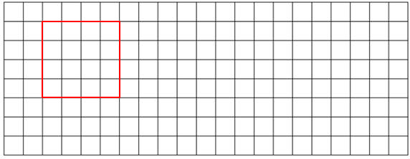
（2）解：16=2×8
画一个长是8厘米、宽是2厘米的长方形。
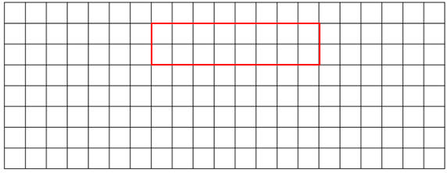
（3）解：（8+2）×2
=10×2
=20（厘米）
答：画出的长方形的周长是20厘米。
【解析】【分析】（1）根据正方形面积公式，正方形的面积=边长×边长，将16变成两个相同数字相乘的形式，即可得到正方形的边长；
（2）根据长方形面积公式，长方形面积=长×宽，将16变成两个数字相乘的形式，即可得到长方形的长和宽；
（3）根据长方形周长公式，长方形的周长=（长+宽）×2，即可求出长方形的周长。
五、综合题
16.【答案】 （1）100；2
（2）50；22
【解析】【解答】解：（1）1平方米=100平方分米，200平方厘米=2平方分米；（2）5000平方分米=50平方米，2200平方厘米=22平方分米．
故答案为：100，2；50，22．
【分析】（1）高级单位平方米化低级单位平方分米乘进率100；低级单位平方厘米化高级单位平方分米除以进率100．（2）低级单位平方分米化高级单位平方米除以进率100；低级单位平方厘米化高级单位平方分米除以进率100．
六、应用题
17.【答案】解：4.5千米=4500米
4×4500×3
=18000×3
=54000(平方米)
54000平方米=5.4公顷
答：3小时播种5.4公顷。
【解析】【分析】长方形面积=长×宽，根据长方形面积公式用播种的宽度乘每小时前进的路程即可求出每小时播种的面积，再求出3小数播种的面积，注意换算单位。1公顷=10000平方米，1千米=1000米。

